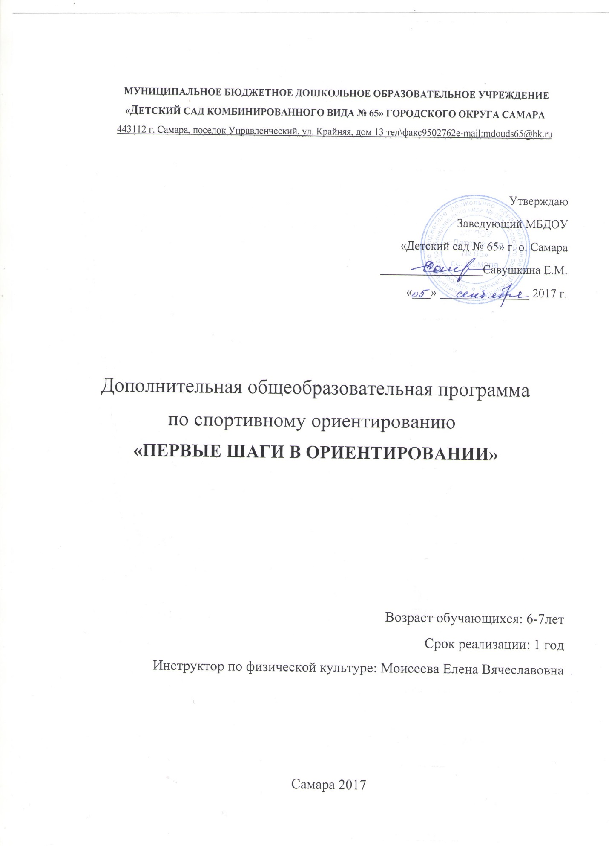

Содержание.

- Целевой раздел.
1.1. Пояснительная записка.
1.2. Цель, задачи, принципы реализации программы.

- Содержательный раздел.
  - Учебно-тематический план.
  - Содержание учебно-тематического плана.
  - Планируемые результаты.

- Организационный раздел.
3.1. Методическое обеспечение программы.
3.2. Материально-техническое обеспечение программы.
3.3. Используемая литература.

I.Целевой раздел.
1.1 Пояснительная записка.
Направленность программы: физкультурно – спортивная.
Здоровье ребенка зависит от ряда факторов: биологических, экологических, социальных, гигиенических, а также от характера педагогических воздействий. Среди многообразных факторов, влияющих на состояние здоровья и работоспособность растущего организма важное место занимает двигательная активность.
Двигательная активность - это естественная потребность в движении, удовлетворение которой является важнейшим условием всестороннего развития и воспитания ребенка.
Спортивное ориентирование - вид спорта, в котором участники, используя карту и компас должны обнаружить, за наименьшее количество времени, контрольные пункты (КП), расположенные на местности. Спортивное ориентирование включает в себя интеллектуальные состязания в условиях высокого физического напряжения, связанного с бегом по лесу; проявление выдержки, стойкости, умения быстро и четко мыслить. Соревнования могут проводиться в городских парках. Участники разбиваются на возрастные группы, что позволяет участвовать в соревнованиях людям любых возрастов. Данный вид спорта воспитывает такие необходимые человеку качества, как самостоятельность, решительность, целеустремленность, настойчивость при достижении цели, умение владеть собой, эффективное мышление в условиях физических нагрузок.
В основу дополнительной общеобразовательной программы по спортивному ориентированию были заложены:
Закон Российской Федерации «Об образовании»; «Нормативно-правовые основы, регулирующие деятельность учреждений дополнительного образования физкультурно-спортивной направленности, расположенных на территории Российской Федерации» утвержденные Министерством образования РФ от 01.02.95 № 03-М и Госкомспортом РФ от 25.01.95 № 96-ИТ;
Постановление Главного государственного санитарного врача Российской Федерации от 04.07.2014 г. № 41 «Об утверждении Сан ПиН 2.4.4.3172-14 «Санитарно – эпидемологические требования к устройству, содержанию и организации режима работы образовательных организаций дополнительного образования детей»;
Приказ МОиНРФ «Об утверждении федерального государственного образовательного стандарта дошкольного образования» от 17 октября 2013 г. №1155
Образовательная часть программы учитывает региональный компонент – краеведение. Изучение истории родного города, географического положения региона, его геологическое прошлое, рельефа, полезных ископаемых, климата, растительного и животного мира, расширяют кругозор обучающихся, помогают воспитывать чувство уникальности родного края и необходимости его сохранения.

1.2. Цели, задачи, принципы реализации программы.
Цель программы:
формирование первоначальных представлений ориентирования на местности у старших дошкольников.
Задачи программы:
-формирование представлений о технике и тактике спортивного ориентирования;
-повышение уровня общей и специальной физической подготовленности;
-укрепление здоровья воспитанников;
-пропаганда спортивного ориентирования среди детей как средства для активного отдыха.
Принципы реализации:
- принцип индивидуальности;
-принцип доступности;
-принцип систематичности
-принцип активности, самостоятельности, творчества;
-принцип последовательности;
-принцип эмоционального благополучия каждого ребенка;
-принцип научности;
-принцип оздоровительной направленности;

II. Содержательный раздел.
2.1. Учебно-тематический план.
1.Теоретическая подготовка.
1.1. Вводное занятие. История возникновения и развития спортивного ориентирования. Охрана природы. 1ч.
1.2. Правила поведения и техники безопасности на занятиях
и соревнованиях. 2ч.
1.3. Топография, условные знаки. Спортивная карта. 3ч.
1.4. Краткая характеристика техники спортивного ориентирования. 2ч.
1.5. Первоначальные представления о тактике прохождения дистанции. 3ч.
1.6. Основные положения правил соревнований по-спортивному ориентированию. 1ч.
1.7. Краеведение. 2ч.
Итого: 14ч.
2. Практическая подготовка.
2.1. Общая физическая подготовка 16ч.
2.2. Техническая подготовка 18ч.
2.3. Тактическая подготовка 14ч.
2.4. Контрольные упражнения и соревнования. 4ч.
Итого: 52ч.
Всего: 66ч.

2.2. Содержание учебно-тематического плана.
1. Теоретическая подготовка
1.1. Вводное занятие.
История возникновения и развития спортивного ориентирования. Охрана природы. Краткий исторический обзор развития ориентирования как вида спорта в России и за рубежом. Прикладное значение ориентирования. Особенности спортивного ориентирования. Меры по обеспечению сохранения природы в местах проведения тренировок и соревнований.
1.2. Правила поведения и техника безопасности на занятиях и соревнованиях. Одежда и снаряжение ориентировщика. Техника безопасности при проведении занятий. Снаряжение спортсменов - ориентировщиков. Карта, компас, карточка участника. Одежда и обувь ориентировщиков.
1.3. Топография, условные знаки. Спортивная карта. Зрительное знакомство с объектами местности, их словесное описание. Особенности топографической подготовки ориентировщиков. Спортивная карта, условные знаки, цвета карты. Создание простейших планов и схем (игровой комнаты, спортивного зала и т.п.). Знакомство со спортивным компасом.
1.4. Краткая характеристика техники спортивного ориентирования Понятие о технике спортивного ориентирования. Приемы и способы ориентирования. Отметка на контрольном пункте (КП). Восприятие и проверка номера KП. Правильное держание спортивной карты. Контрольная карточка. Типичные ошибки при освоении техники спортивного ориентирования.
1.5. Первоначальные представления о тактике прохождения дистанции Последовательность действий ориентировщиков при прохождении дистанции. Анализ прохождения дистанции.
1.6. Основные положения правил соревнований по спортивному ориентированию Правила соревнований. Виды соревнований по спортивному ориентированию. Права и обязанности участников. Подготовка к соревнованиям. Возрастные группы. Контрольное время.
1.7. Краеведение. Страна, в которой мы живем. История города и округа. Музеи и экскурсионные объекты города (виртуальные экскурсии).

2. Практическая подготовка.
2.1. Общая физическая подготовка.
Средствами общей физической подготовки служат общеразвивающие упражнения и подвижные игры с учетом возрастных особенностей детей старшего дошкольного возраста. Строевой и походный шаг. Ходьба на носках, на пятках, в полуприседе, в приседе. Бег вперед и спиной вперед. Бег на носках. Бег с изменением направления и скорости. Упражнения для мышц рук и плечевого пояса. Сгибание и разгибание рук, вращения, махи, рывки. Упражнения для ног. Поднимание на носках, приседания, махи в лицевой и боковой плоскостях, выпады, подскоки. Прыжки в длину с места, с разбега. Упражнения для шеи и туловища. Наклоны и повороты головы. Наклоны туловища вперед, назад, в стороны, круговые вращения. В положении лежа - поднимание и опускание ног. Подвижные игры и эстафеты. Игры с мячом. Игры на внимание, сообразительность, координацию. Эстафеты с преодолением препятствий, с предметами, прыжками и бегом в различной комбинации.
2.2. Техническая подготовка.
Держание карты. Держание компаса. Сопоставление карты с местностью. Определение точки стояния. Ориентирование вдоль линейных ориентиров. Взятие КП, расположенных в пределах видимости от линейных ориентиров. Выбор варианта движения между КП.
2.3. Тактическая подготовка.
Планирование путей прохождения дистанции при использовании линейных ориентиров. Выбор пути движения между КП. Раскладка сил на дистанции соревнований.
2.4. Контрольные упражнения и соревнования.
Участие в течение года в учебных соревнованиях по спортивному ориентированию по своей возрастной группе. Сдать контрольные упражнения для оценки уровней теоретической и физической подготовленности.

2.3. Планируемые результаты.
К числу планируемых результатов освоения дополнительной образовательной программы отнесены:
- личностные:
- развитое тактическое мышление – умение создавать мыслительные модели, которые позволяют принимать правильные тактические решения в конкретной спортивной ситуации;
-знание основных оздоровительных технологий -умение правильно дышать при беге, разминка и заминка перед тренировкой и бегом;
-в доступной форме объяснять правила (технику) выполнения двигательных действий, анализировать и находить ошибки, пытаться их исправлять;
- предметные:
- знать виды туризма, организацию туристского быта;
- знать и называть страну, округ, город проживания;
- знать памятные места города;
- знать нормы экологического природопользования;
Дети будут знать:
- элементарные топографические знаки;
- назначение компаса;
- назначение карты;
- правила безопасного поведения в природе, на улицах города и в транспорте; Дети будут уметь:
- ориентироваться на участке детского сада с применением карты участка; - определять стороны света с помощью компаса;
- знать условные обозначения топографических знаков;
- применять приемы природоохранной деятельности;
Занятия спортивным ориентированием должны формировать целостную систему универсальных знаний, умений и навыков, а также опыт самостоятельной деятельности.
- учебно-познавательные:
- ставить цель и организовывать её достижение, уметь пояснить свою цель;
- задавать вопросы к наблюдаемым фактам, обозначать свое понимание или непонимание по отношению к изучаемой проблеме;
Формирование компетенции: посредством практических занятий, направленных на формирование умений пользоваться картой, компасом. Также формирование физических качеств на занятиях по общефизической подготовке.
- коммуникативные:
- выступать с устным сообщением, уметь задать вопрос;
- выполнять групповые задания, приобретать навык общения внутри группы сверстников;
Формирование компетенции: На теоретических и практических занятиях, соревнованиях, занятиях-состязаниях.
- здоровьесберегающие:
- иметь опыт экологической деятельности в природной среде (в лесу, в поле, на водоемах и др.);
- знать и применять правила поведения в экстремальных ситуациях: под дождем, градом, при сильном ветре, во время грозы, в лесу. - позитивно относиться к своему здоровью;
- знать и применять правила личной гигиены, уметь заботиться о собственном здоровье;
Формирование компетенции: в учебно-тематическом плане запланированы раздел «Правила поведения и техника безопасности на занятиях и соревнованиях.», «Краеведение», которые и помогут обучающемуся применять полученные знания на практике в различных сферах жизнедеятельности. Проведение занятий-инструктажей по различным разделам для обучения правилам безопасности на занятиях, в быту, при различных мероприятиях и ситуациях.

III. Организационный раздел.
3.1. Методическое обеспечение программы.
Методическое обеспечение программы включает в себя:
- методические пособия, разрабатываемые педагогом с учетом конкретных условий, наличием спортзала и спортивных площадок, а также для более глубокого изучения отдельных тем программы;
- плакаты, таблицы, спортивные карты, карточки, схемы;
- справочный материал общего пользования, учебные пособия по разделам программы;
- использование мультимедийных средств на занятиях спортивным ориентированием.
В качестве дидактического материала на занятиях используются тесты.

3.2. Материально-техническое обеспечение программы.
- Спортивный зал;
- Спортивная площадка;
- Компасы по кол-ву детей;
- Компостеры;
- Призмы;
- Спортивные карты различных местностей;
- Гимнастические скамьи, гимнастический мат, дуги, мячи, скакалки и др.;

3.3. Используемая литература.
1.Алешин В.М. Карта в спортивном ориентировании. - М.: Физкультура и спорт, 1983.
2.Бочарова Н.И. Туристические прогулки в детском саду. М.: Аркти,2004. 3.Васильев Н.Д. Спортивное ориентирование: Учебное пособие. - Волгоград: ВГИФК, 1983.
4.Верхошанский Ю.В. Основы специальной физической подготовки спортсменов. - М.: Физкультура и спорт, 1988.
5.Воронов Ю.С. Комплексный педагогический контроль в спортивном ориентировании: Учебное пособие. - Смоленск: СГИФК, 1995.
6.Воронов Ю. С. Тесты и занимательные задачи для юных ориентировщиков: Учебное пособие. - Смоленск: СГИФК, 1998.
7.Иванов Е.И. Начальная подготовка ориентировщика. - М : Физкультура и спорт, 1985.
8.Константинов Ю.С. Программа детско-юношеской спортивной школы по спортивному ориентированию. - М.: ЦДЭТС МП СССР, 1978.
9.Магомедов A.M., Сафонова М.В. Система подготовки младших школьников в начальный период обучения спортивному ориентированию. - М.: ЦРИБ «Турист», 1978.
10.Ориентирование как образ жизни, или с улыбкой об ориентировании. Сборник. -М.ФЦДЮТиК, 2007.-296 с.
11.Программы общеобразовательных учреждений.

